«Ученическое самоуправление обучающихся с ОВЗ»

В рамках ученического самоуправления обучающихся ГКОУ «СОШ №5 с ОВЗ»
г. Сарапула «Лидер» и с целью создания условий для социальной самореализации обучающихся, путем ознакомления с различными видами социальной активности, в школе действует волонтерское движение обучающихся с 5 по 9 классы. Данное движение организовано по следующим направлениям:
- экологическое - волонтерский отряд «Юный эколог»;
- юные инспектора дорожного движения - волонтерский отряд «Светофорчик»;
- гражданско - патриотическое воспитание - волонтерский отряд «Патриот»;
- здоровый образ жизни - волонтерский отряд «Позитив»;
- правовое - волонтерский отряд «Правовед»;
- финансовая грамотность – волонтерский отряд «Финансист».
Руководителями отрядов являются классные руководители классов. Лидерами волонтерских отрядов назначаются обучающиеся классов по итогам большинства голосов отданных за кандидата на собрании класса.
Данные представители автоматически, согласно «Положению об ученическом самоуправлении школы» становятся заместителями лидера ученического самоуправления школы, кандидатура которого избирается на совете самоуправления обучающихся старших классов школы.
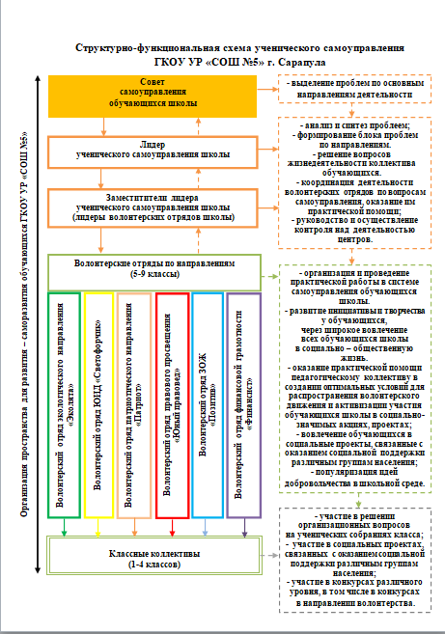
В течение учебного года, каждый волонтерский отряд реализует мероприятия по своему направлению, согласно составленному проекту на учебный год.
По итогам года, на ученической конференции школы, представители отрядов защищают свои реализованные социальные проекты и выполненные продукты (лэпбук, игра, книга, брошюры и т.д.) для использования классными коллективами начальной школы.
Об эффективности выбранных форм работы, в рамках ученического самоуправления нашей школы, говорит не только количество мероприятий, но и результаты диагностики «Удовлетворенность школьной жизнью».
Участвуя в различных проектах, дети стали более тесно сотрудничать друг с другом, с учителями и родителями, которые также заинтересованы в социализации своих детей.

